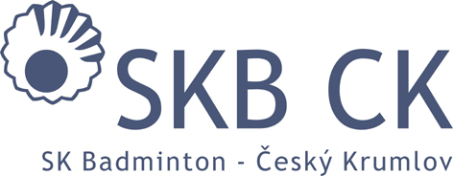
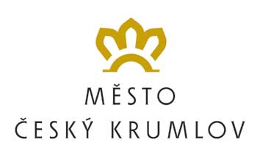
HLAVNÍ PARTNER KLUBU

Propozice na zimní badmintonové soustředění

Termín: 27. - 29. 12. 2017

Místo: Sportovní hala v Českém Krumlově

Trenéři – starší skupina: Jiří Frendl, Radek Votava
Trenéři – mladší skupina: Jiří Frendl, Radek Votava, Petr Jurný, Jaromír Janáček, Sabina Milová, Tomáš Švejda, Tomáš Soták a další hráči starší skupiny

Program: 8:00 – 9:45 – trénink – mladší skupina
9:45 – 11:30 – trénink - starší skupina
11:30 – 13:15 – trénink – mladší skupina
13:15 – 15:00 – trénink – starší skupina
15:00 – možno využít plavecký bazén
15:00 – 17:00 – trénink po předchozí domluvě

Hospodářské podmínky: Pro hráče SKB ČK je poplatek 150,- Kč (hala, trenéři, péřové míče, bazén). Vzhledem k vyššímu počtu nominovaných, bude brán zřetel při účasti na včasnost přihlášení.

Radek Votava – předseda klubu
www.badmintonckrumlov.cz

ZÁVAZNÁ PŘIHLÁŠKA PRO HRÁČE SKB ČESKÝ KRUMLOV (nejpozději do 15. 12. 2017)

Přihlašujeme svého syna/dceru závazně na zimní badmintonové soustředění konané v Českém Krumlově ve dnech 27. – 29. 12. 2017 a souhlasíme s úhradou účastnického poplatku 150,- Kč a dalšími podmínkami. Poplatek uhradíme 27. 12. 2017 při nástupu.

Jméno: Příjmení:

Datum:

Podpis zákonného zástupce:

